Мастер-класс «Шар голубой…»
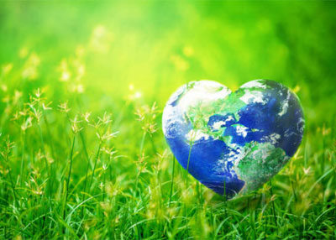

«Крутится, вертится шар голубой…» Эта песня когда-то звучала в кинотрилогии о Максиме, молодом рабочем, иллюстрируя его отношение к человеческому существованию. А не кажется ли вам, что первая строчка припева композиции рисует красочный образ нашей планеты? Ведь земной шар действительно полон морей-океанов и, не останавливаясь ни на секунду, совершает свой бесконечный маршрут по проложенной кем-то в межзвездной тьме орбите… Планета Земля – наш дом, наша мать, поэтому раз в год 22 апреля мы отмечаем праздник Международный день Земли, посвященный прибежищу народа человеческого в бескрайних глубинах Вселенной.
Предлагаю Вам выполнить небольшой мастер-класс по выполнению макета Земли из пластилина.
Что нам для этого необходимо:
Инструменты и материалы:
Многие виды творчества требуют определённых затрат. Но для работы над моделью глобуса понадобится минимальный набор материалов и инструментов. Большинство из них имеются в широком доступе.
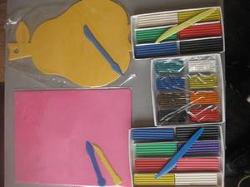
Пластилин белого, коричневого, чёрного, зелёного, жёлтого, оранжевого, красного и синего цветов;
доска для лепки;
нож для резки;
шпажка, зубочистка;
дополнительные материалы по желанию: бусины, бисер, стеклярус, зубная щётка для создания рельефной поверхности.
Подготовка к работе
Перед тем как приступить к лепке, нужно выполнить ряд простых требований. Во-первых, хорошо вымыть руки. Во-вторых, подготовить рабочее место. Лучше всего приобрести специальную дощечку для работы с массой для лепки. На ней удобно отрезать кусочки необходимых размеров, раскатывать и вылепливать. В процессе работы под рукой должна быть влажная салфетка или мокрая тряпочка. Некоторые разновидности пластилина могут оставлять следы на руках.

Процесс работы:
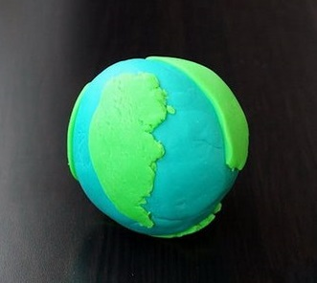
Из синей массы скатать шарик небольшого размера.
Взять маленький кусочек зелёного цвета и раскатать плоскую лепёшку, толщиной не более 2 мм.
Теперь понадобится географический атлас. Пластмассовым ножом аккуратно вырезать материки, архипелаги и острова, стараясь приблизиться к оригинальному изображению.
Раскатать тонким слоем белую массу и нанести на шар изображение Гренландии, Антарктиды и расположенных на полюсах островов.

Планета с ядром
Для начала нужно взять небольшой кусочек жёлтого пластилина и сформировать шарик. Это ядро Земли. Далее берётся кусочек оранжевого цвета. Если в наборе такого оттенка нет, следует тщательно перемешать красный и жёлтый, хорошо разминая материал пальцами. Затем полученный кусочек раскатать и обернуть им жёлтый шар. Это внешнее расплавленное ядро планеты. После этого понадобится небольшое количество красного пластилина. Раскатать и обернуть по тому же принципу. Получается мантия Земли. Далее по плану формирование внешнего слоя — земной коры. Для этой цели понадобится тонкий пласт раскатанного чёрного пластилина. Им оборачивается красный шар. После того как заготовка выполнена, можно приступать к оформлению внешних слоёв. Понадобится синий цвет, при помощи которого вылепливаются океаны, а также коричневый и зелёный — для материков и островов. Чем более детально будут нанесены изображения, тем качественнее получится модель.
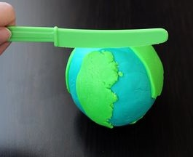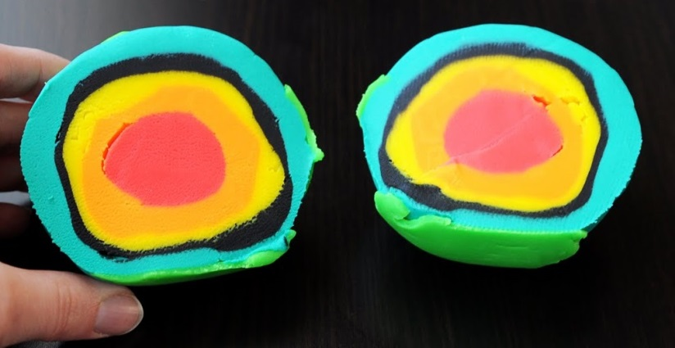
Для наглядности можно вырезать небольшой фрагмент, чтобы получилась планета в разрезе. Чтобы слои не смазались, предварительно макет следует поместить в холодильник. Чтобы показать ось вращения, модель помещается на длинную шпажку. Можно установить её в таком виде под углом на подставку.

